ДЕРЖАВНА СЛУЖБА УКРАЇНИ З НАДЗВИЧАЙНИХ СИТУАЦІЙ

НАВЧАЛЬНО-МЕТОДИЧНИЙ ЦЕНТР ЦИВІЛЬНОГО ЗАХИСТУ
ТА БЕЗПЕКИ ЖИТТЄДІЯЛЬНОСТІ СУМСЬКОЇ ОБЛАСТІ

РЕКОМЕНДАЦІЇ
населенню щодо дій у визначених зонах (територіях)

м. СУМИ 2022

УКЛАДАЧІ:
Курило М.О., викладач вищої категорії, старший викладач Сумських курсів цивільного захисту та безпеки життєдіяльності;
Смоляр Ю.І., викладач вищої категорії, старший викладач Сумських курсів цивільного захисту та безпеки життєдіяльності.

За загальною редакцією Лукашенка С.В., начальника навчально-методичного центру цивільного захисту та безпеки життєдіяльності Сумської області.

Практичний посібник /Курило М.О., Смоляр Ю.І., за загальною редакцією Лукашенка С.В. – С., 2022. 38 с.

Рекомендації розроблені з метою надання практичної допомоги населенню та посадовим особам щодо дій у визначених зонах (територіях).
Призначені для самостійного вивчення рекомендацій населенням, а також для завідувачів навчально-консультаційних пунктів Навчально-методичного центру цивільного захисту та безпеки життєдіяльності Сумського області в містах області, осіб, відповідальних за роботу консультаційних пунктів в органах місцевого самоврядування, а також фахівців, діяльність яких пов’язана з організацією і здійсненням заходів з питань цивільного захисту на місцевому та об’єктовому рівні для проведення роз’яснювальної роботи серед населення області.

Розглянуто і схвалено
на засіданні педагогічної ради
Навчально-методичного центру цивільного
захисту та безпеки життєдіяльності Сумської
області
Протокол № 3 від 21.06. 2022 р.

ЗМІСТ
Вступ
І. Правила безпечної поведінки в зонах (на територіях) з підвищеною небезпекою перебування для населення:
А) особливості оповіщення населення про загрозу надзвичайних ситуацій в режимі воєнного часу;
Б) рекомендації населенню при евакуації особистим транспортом.
ІІ. Зброя масового ураження та способи захисту людей від її уражаючих факторів:
А) рекомендації населенню щодо дій у випадку радіоактивного зараження місцевості;
Б) характеристики промислових отруйних речовин та способи захисту від них;
В) характеристики бойових отруйних речовин (ОР) та способи захисту від них;
ІІІ. Характеристики фосфорних, термобаричних та касетних боєприпасів супротивника та способи захисту населення від їх уражаючих факторів:
А) фосфорні боєприпаси;
Б) термобарична зброя;
В) касетні боєприпаси;
Г) запалювальна зброя;
Ґ) правила поведінки працівників в осередках біологічного зараження;
ІV. Правила безпечної поведінки населення в умовах воєнного стану.
А) при загрозі бойових дій;
Б) при загрозі ураження стрілецькою зброєю;
В) при загрозі авіаційного або ракетного удару;
Г) якщо стався вибух;
Ґ) що робити під час артобстрілу?
Д) що робити, якщо трапився завал в будинку?
Е) Будь обережним! Небезпечні знахідки!
Є) дії у разі виявлення підозрілих і вибухонебезпечних пристроїв;
Ж) де краще сховатися у квартирі?
V. Рекомендації населенню у разі застосуванням агресором військової авіації.
VI. Рекомендації населенню щодо виживання в умовах військових дій.
VII. Дії населення при обстрілах із стрілецької зброї.
VIII. Рекомендації населенню щодо дій при артобстрілах.
ІХ. Характеристики вибухових боєприпасів (вибухонебезпечних предметів) та заходи безпечної поведінки населення при їх знаходженні.
X. Основні правила виживання під обстрілах системами залпового вогню.

ВСТУП
Рішенням Сумської обласної територіальної комісії з питань техногенно-екологічної безпеки та надзвичайних ситуацій визначені наступні зони поводження населення на територіях, на яких введено воєнний стан, у тому числі встановлення особливого режиму в’їзду і виїзду, обмеження свободи пересування громадян:
зони (території) з підвищеною небезпекою перебування для населення;
зони (території) з відносно безпечним перебуванням (наявність вибухонебезпечних предметів, об’єктів підвищеної небезпеки та інших чинників техногенної небезпеки, зруйнованих (аварійних) об’єктів критичної інфраструктури, загрози хімічної та радіаційної небезпеки тощо).
Для підтримання безпеки населення під час вимушеного перебування у вищезгаданих зонах розроблені відповідні рекомендації щодо дотримання населенням рекомендацій з метою забезпечення особистої безпеки в небезпечних зонах та організації безпечної життєдіяльності людей в умовах воєнного стану.

І. ПРАВИЛА БЕЗПЕЧНОЇ ПОВЕДІНКИ В ЗОНАХ
(НА ТЕРИТОРІЯХ) З ПІДВИЩЕНОЮ НЕБЕЗПЕКОЮ ПЕРЕБУВАННЯ ДЛЯ НАСЕЛЕННЯ

А) Особливості оповіщення населення про загрозу
надзвичайних ситуацій в режимі воєнного часу

Оповіщення у сфері ЦЗ на території Сумської області здійснюється по наступним каналам місцевого теле- та радіомовлення:
телерадіокомпанія «СТС»;
UA: Суми;
ТРК «Відікон» (Суми);
Академ-TV (Суми);
ТРК «Пульсар». Архівовано 16 жовтня 2017 у Wayback Machine. (Охтирка);
КСТ/Вежа (Конотоп);
ТРК «Акцент» (Шостка);
ТРК «Телеком-Сервіс» (Шостка);
ТКС. Архівовано 18 лютого 2022 у Wayback Machine. (Шостка).
ефірний радіоканал Сумщини «Слобода FМ»;
дротове радіомовлення.
Для більш швидкого оповіщення широких верств населення в системі мобільного зв’язку є можливість для встановлення особистого оповіщення про різні загрози в мобільному телефоні наступним чином:
у Google через Play Маркет встановіть ТРИВОГА;
у віконці «оберіть область» виберіть потрібну область;
у наступному віконці виберіть район;
у наступному віконці виберіть місто або територіальну громаду:
торкніться V праворуч вгорі.

Сигнали оповіщення будуть передаватися у вигляді:
- по телеканалах – включенням звуків сирен і заставкою на телеекранах текстів «Суми та Сумська територіальна громада. Повітряна тривога. Всі в укриття», «Сумська область. Загроза авіаудару. Негайно в укриття», «Міста Охтирка, Лебедин. Загроза ракетного удару. Всі в укриття»;
При загрозах артобстрілів, вуличних боїв, хімічного або радіаційного забруднення сирена не включається, а на телеекранах будуть тексти, наприклад «Місто Лебедин. Загроза артобстрілу. Всі в укриття», «Місто Охтирка. Загроза вуличних боїв», «місто _______. Загроза витоку аміаку. Виконайте ».

Б) Рекомендації населенню при евакуації особистим транспортом

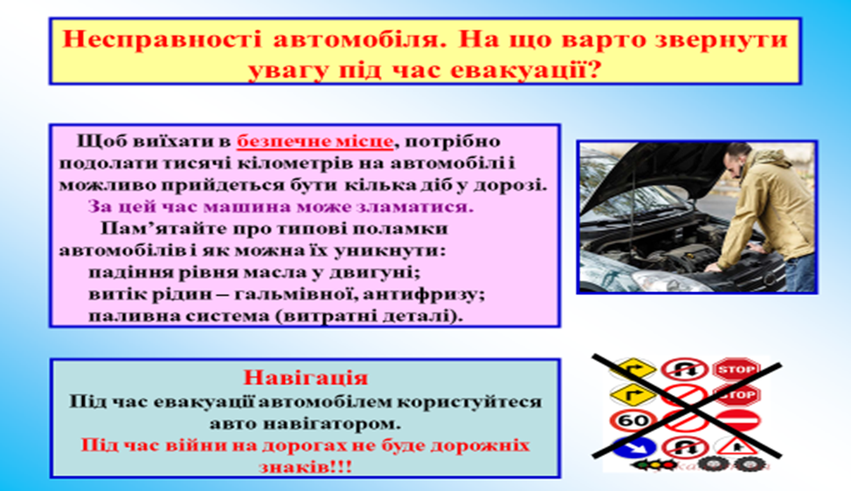

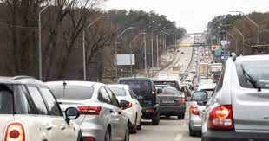

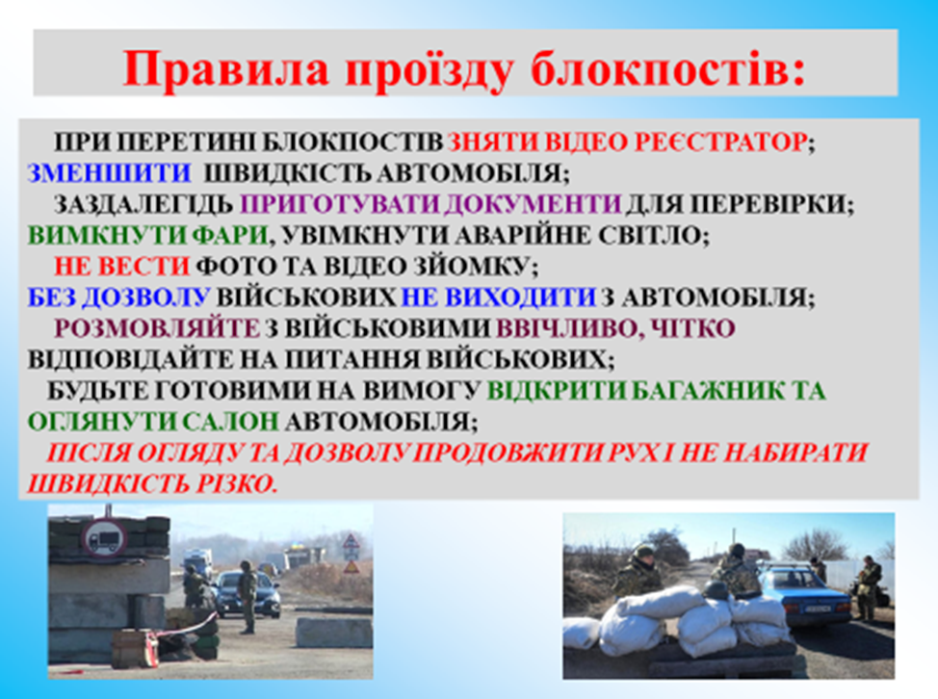

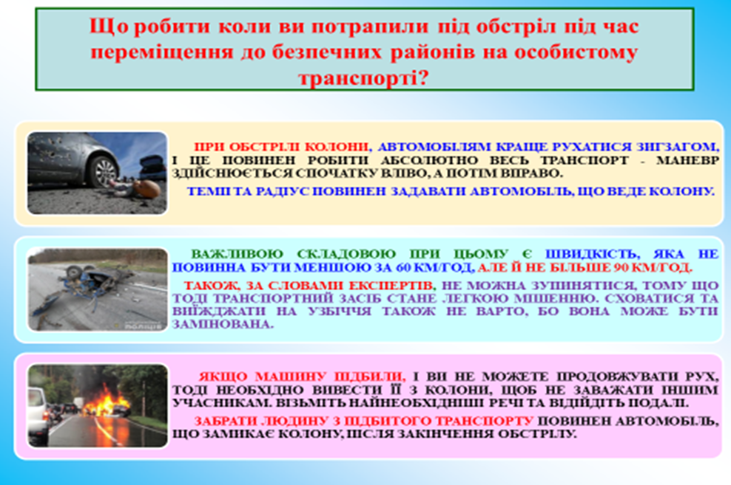

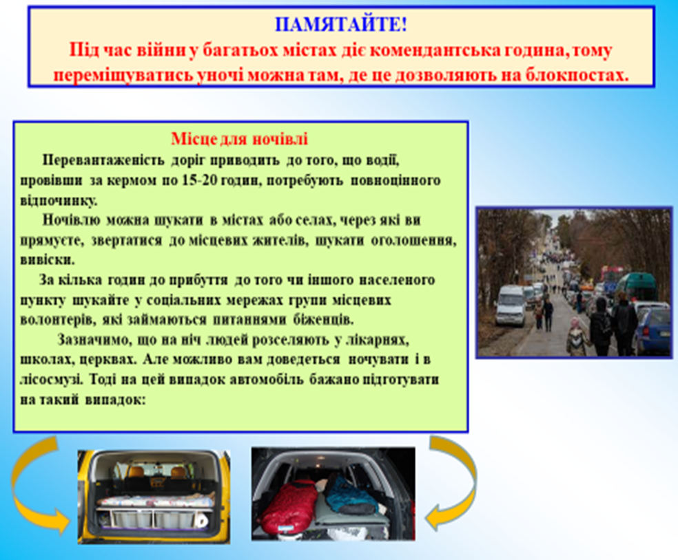

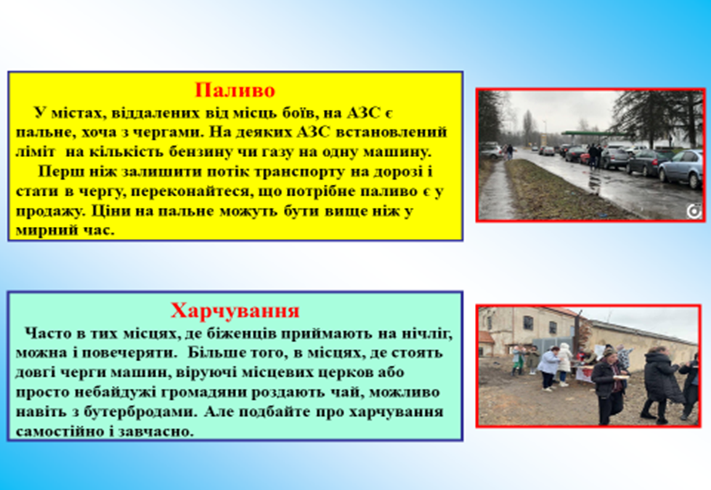

ІІ. ЗБРОЯ МАСОВОГО УРАЖЕННЯ ТА СПОСОБИ ЗАХИСТУ ЛЮДЕЙ ВІД ЇЇ УРАЖАЮЧИХ ФАКТОРІВ
При відсутності приладів РХ розвідки виявлення виникнення радіаційного та хімічного зараження слід проводити за допомогою простих, загальновідомих способів:
спостереження вибухів, пожеж, стихійних лих, терактів на радіаційно- та хімічно небезпечних об’єктах;
спостереження використання малошвидкісних літаків, гелікоптерів, безпілотних літальних апаратів (БПЛА), дронів, слідом за якими видно шлейфи від виливання або розпилення різнокольорових рідин або димів;
появи хмар газу, диму, туману в місцях розриву снарядів, мін, авіабомб та одиноких різнокольорових хмар в ясну погоду на невеликих висотах;
наявність масляних плям, капель, калюж, підтікання на місцевості або у воронках від розривів;
відчуття раніше невідомих і відомих різких запахів;
дискомфорт і сухість в роті або сильне виділення слини;
подразнення органів дихання і зору;
зниження гостроти зору або повна його втрата;
наявність великої кількості загиблих свійських та диких тварин, птахів, риби, а також комах, жуків;
зміна забарвлення і зів’янення рослинності, с/г посівів, чагарників, лісів.

А) Рекомендації населенню щодо дій у випадку радіоактивного зараження місцевості
Режими радіаційного захисту населення на випадок ускладнення обстановки на АЕС

№ ре-жиму | Рівні  радіації | Рекомендовані заходи захисту
І | 0,1 - 0,3 мР/год. | А) Негайне укриття дітей в приміщення.  Б) Герметизація приміщень, продуктів харчування, води, натільної білизни.  В) Обмежене перебування на відкритому повітрі дорослих. Обладнання санітарних бар’єрів на входах до квартир.
2 | 0,3 – 1,5 мР/год. | Виконати заходи першого режиму.  Г) Йодна профілактика дітей.  Ґ) Обмежене перебування на вулицях дорослих.  Д) Обладнання санітарних бар’єрів на сходах у будинки.
3 | 1,51 - 15 мР/год. | Виконати заходи попередніх 2-х режимів.  Е) Йодна профілактика всього населення.  Є) Часткова евакуація (дітей та вагітних жінок).
4 | 15,1-100 мР/год. | Виконати заходи попередніх 3-х режимів.  Ж) Евакуація всього населення, крім формувань ЦЗ, задіяних в аварійно-рятувальних роботах.
5 | більше 100 мР/год. | З) Повна евакуація всього населення.

ЙОДНА ПРОФІЛАКТИКА
Йодна профілактика - це блокування щитоподібної залози людини або йодна блокада, що полягає у терміновому (невідкладному) введенні в організм людини препарату йодиду калію.
Заходи проводяться, як попереджувальні у випадку радіаційних аварій, в результаті яких має місце горіння уранових стержнів (ТВЕЛів) і виділяється радіоактивний йод І₁₃₁.
Йодна профілактика застосовується у разі, якщо очікувана поглинута доза опромінення щитоподібної залози від накопиченого в ній радіоактивного йоду може перевищити 50 міліГрей для дітей або 200 міліГрей для дорослих (МОЗ України).

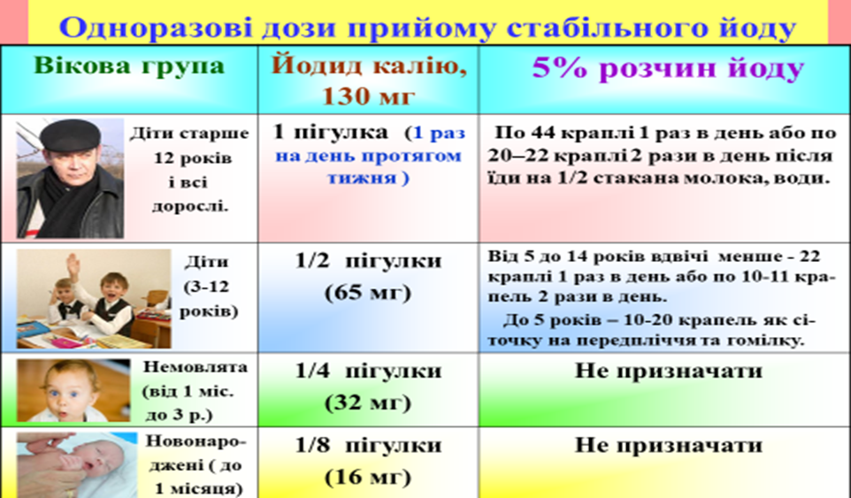

При відсутності цього засобу, можна призначати розчин Люголя:
дорослим та підліткам старше 14 років по 22 краплі 1 раз в день або по 10-11 крапель 2 рази в день після їди в 1/2 стакана молока, кисілю або води;
дітям від 5 до 14 років дозу зменшують вдвічі до 10 крапель 1 раз в день. Дітям до 5 років розчин Люголя не призначати.

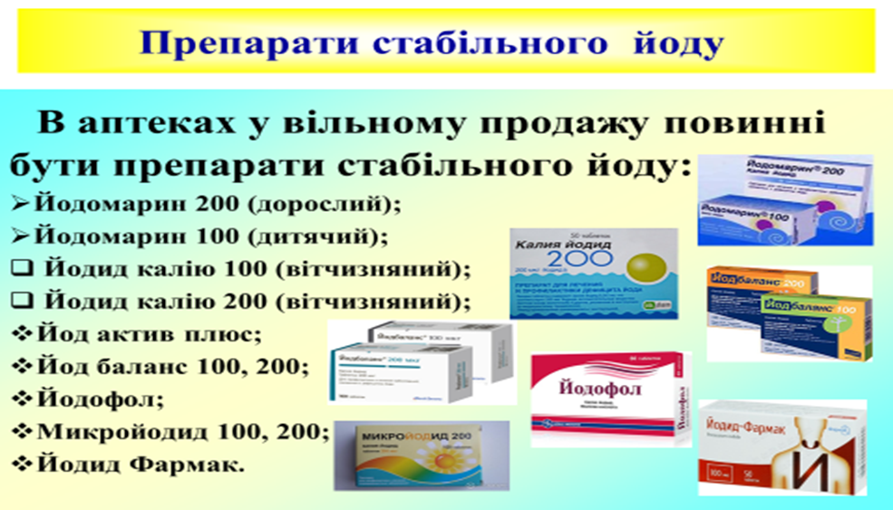

Ефективність йодної профілактики в залежності від часу прийому препаратів стабільного йоду:
за 6 годин до інгаляції – 100%;
під час інгаляції – 90%;
після 2 годин після разового прийому – 10%;
після 6 годин після разового прийом – 2%.
Б) Характеристики промислових отруйних речовин
та способи захисту від них

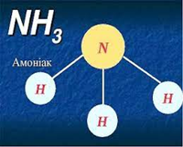 АМІАК - безбарвний газ із різким задушливим запахом, добре розчинний у воді, є вибухонебезпечним, токсичним.
Легший за повітря, тому для захисту необхідно 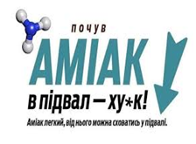
використовувати укриття, підвали та нижні поверхи
будинків.

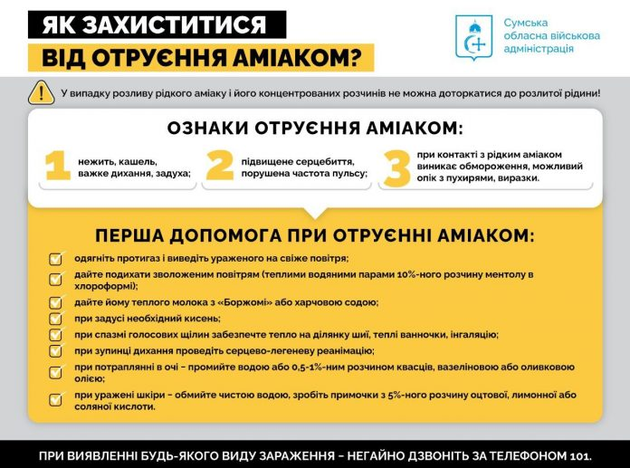

РЕКОМЕНДАЦІЇ ЩОДО ДІЙ НАСЕЛЕННЯ В РАЗІ
ВИЛИВУ (ВИТОКУ) АМІАКУ

У разі викиду (виливу) аміаку виходити із зараженого району необхідно перпендикулярно напрямку вітру. Якщо немає змоги вийти з району зараження, необхідно сховатися в укритті, підвалі або лишатися в квартирах чи будинках, попередньо загерметизувавши вікна, двері, вентиляцію, бажано тканиною, змоченою в лимонній кислоті або слабкому розчині оцту чи воді.
У квартирі (будинку) бажано пройти до ванної кімнати та включити душ на дрібне розпилення - вода поглинає аміак із повітря. Вентиляцію вмикати не треба, оскільки вона витягує чисте повітря та затягує забруднене.
Якщо відчувається запах аміаку, слід дихати через зволожену марлеву пов’язку. Їй бажано змочити 5-відсотковим розчином оцтової або лимонної кислоти.
У разі отруєння аміаком, необхідно вивести ураженого на свіже повітря й дати йому теплого молока з харчовою содою. Далі слід одягти на постраждалого ватно-марлеву пов'язку, змочену водою, краще 5-відсоткового розчину оцтової або лимонної кислоти.
У разі потрапляння аміаку в очі необхідно промити їх водою або протерти вазеліновою або оливковою олією.
Якщо уражено шкіру, її слід обмити чистою водою, зробити примочки з 5-відсоткового розчину оцтової або лимонної кислоти.

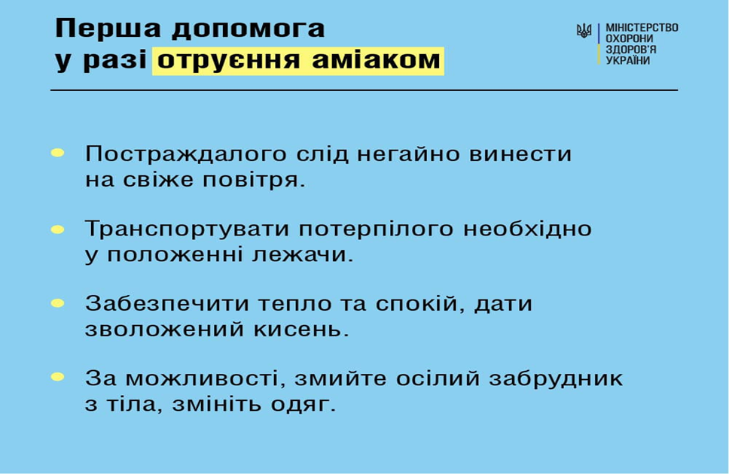

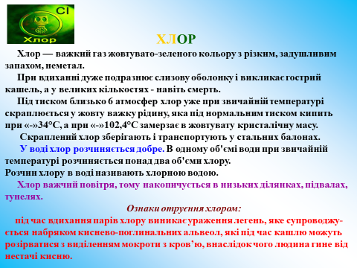

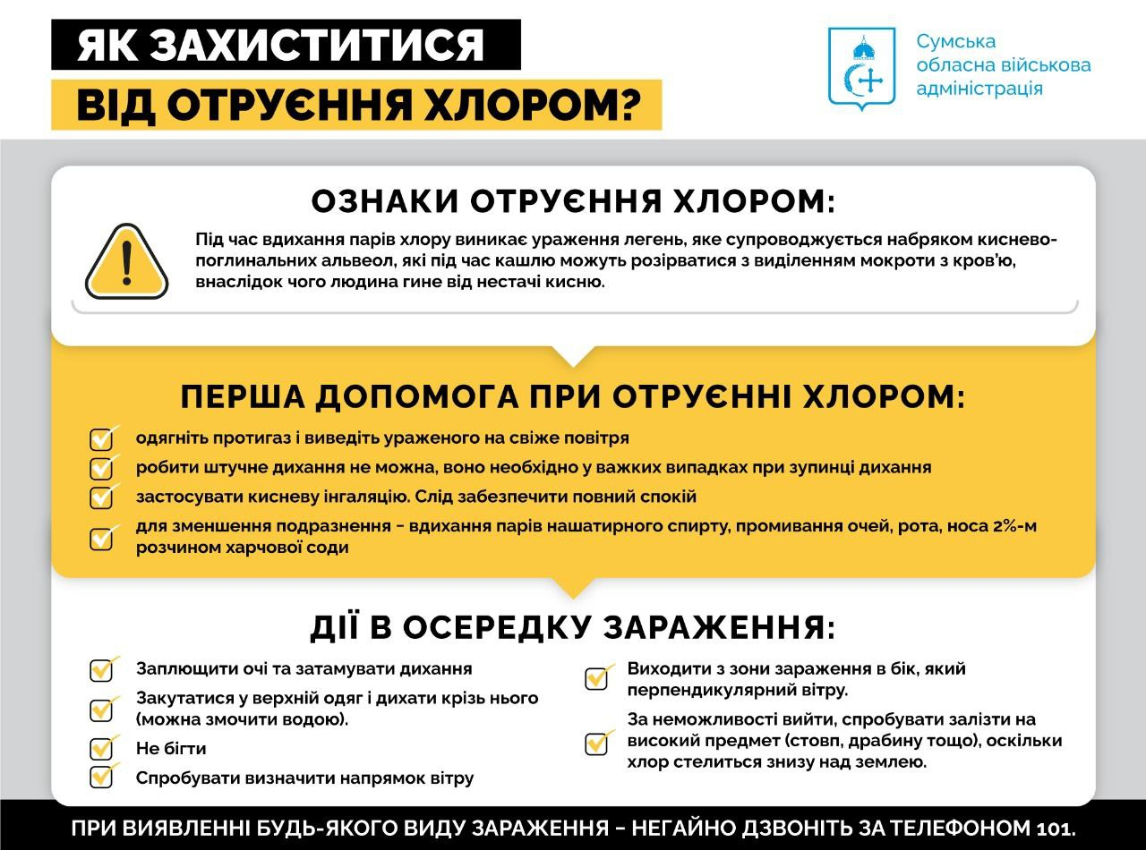

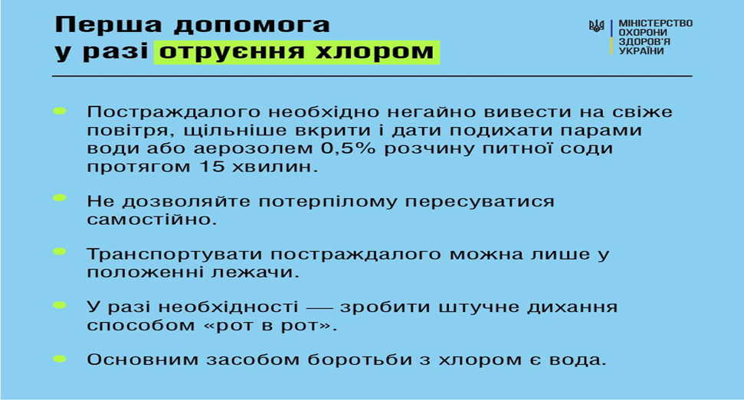

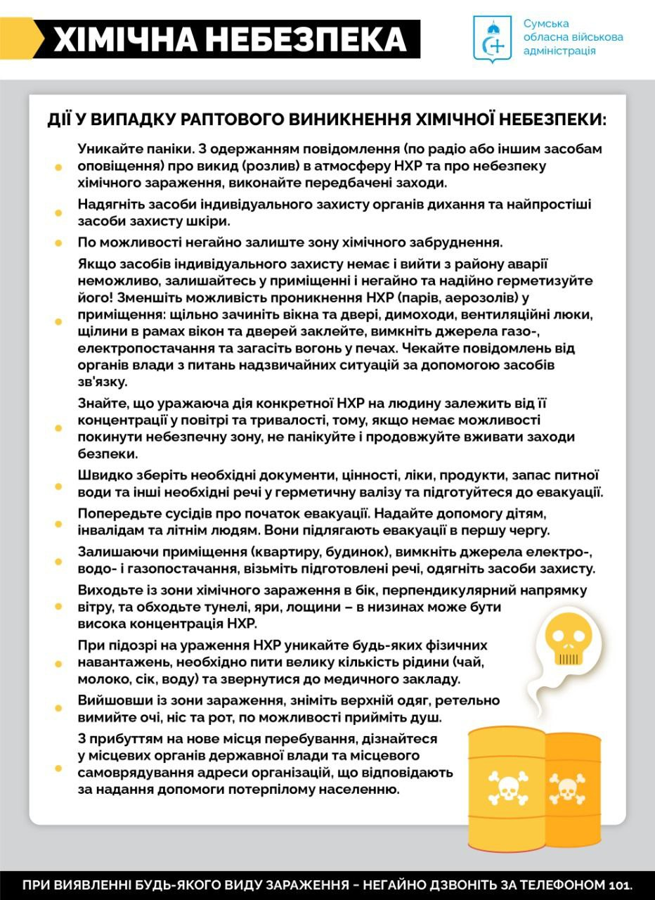

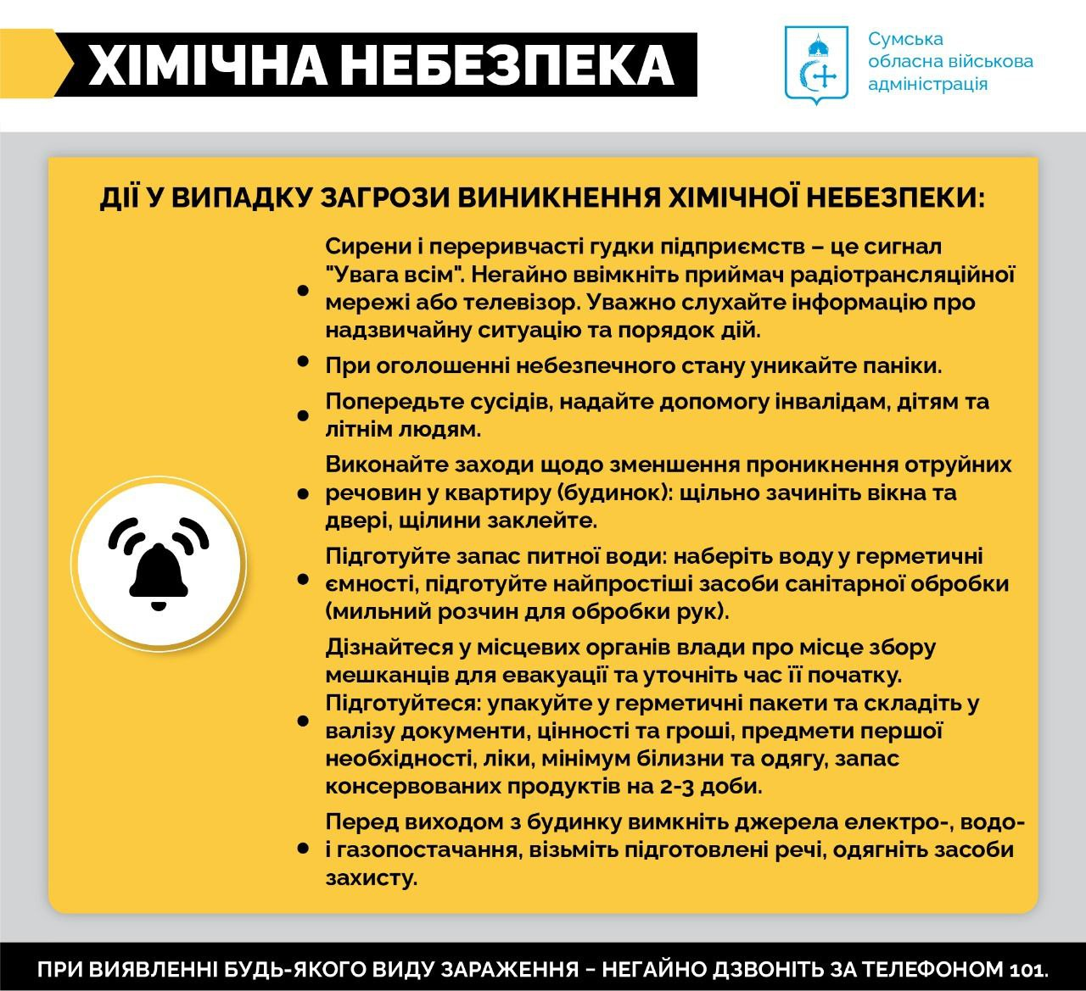

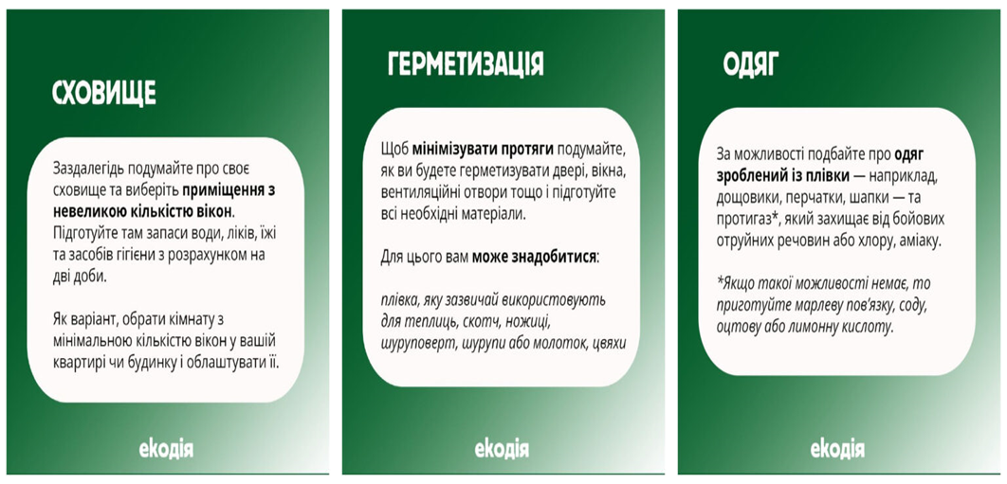

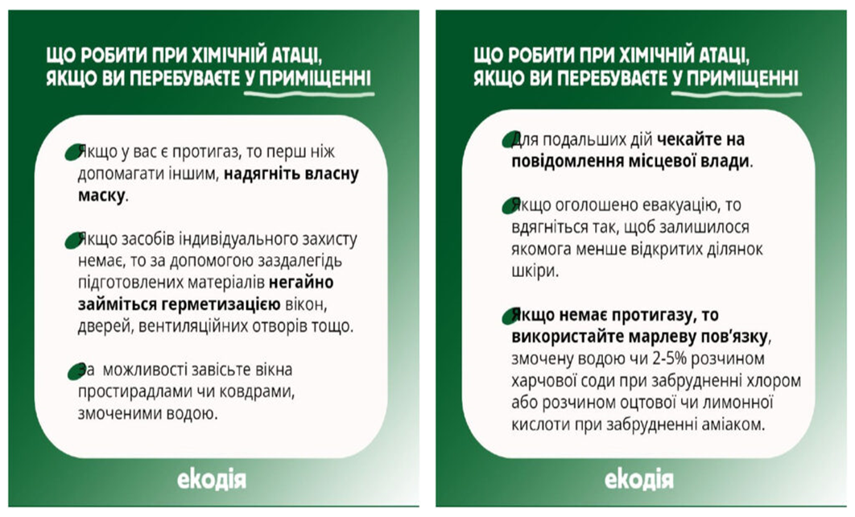

В) Характеристики бойових отруйних речовин (ОР)
та способи захисту від них

Нервово-паралітичні ОР
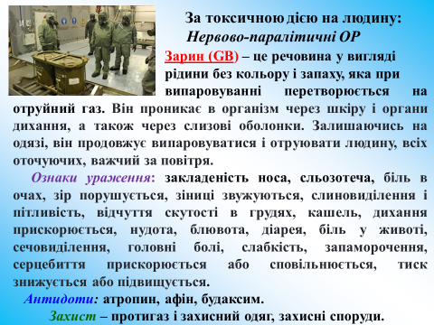

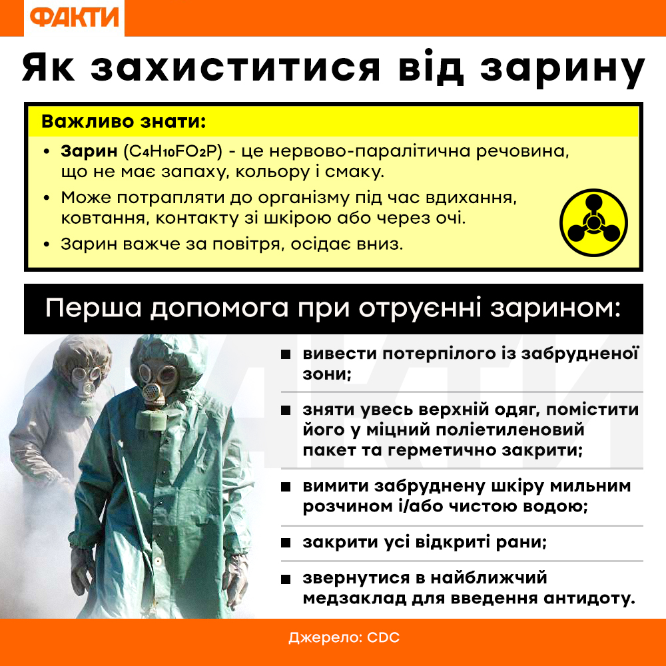

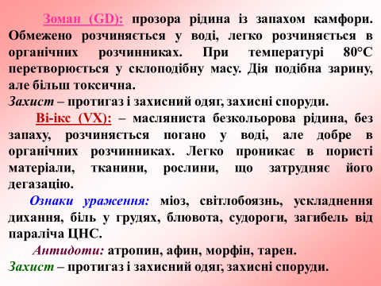

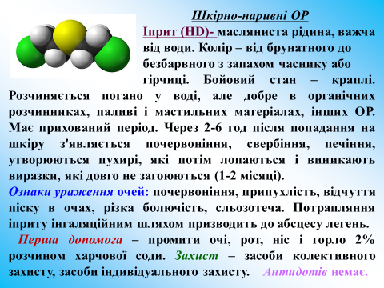

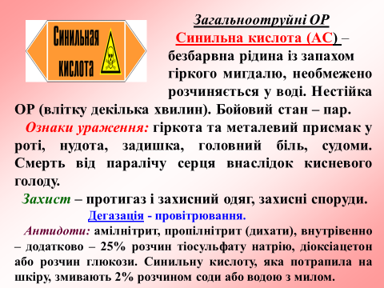

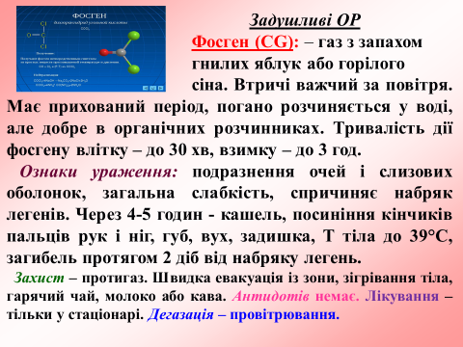

Психохімічні (психотропні) ОР
Бі-зет (BZ). Тверда кристалічна речовина, без запаху, не розчиняється у воді, але добре – в органічних розчинниках. Бойовий стан – аерозоль (дим). Має прихований період. Бі-зет уражає людину через органи дихання і шлунково-кишковий тракт.
Ознаки ураження: через 0,5-1 годину після ураження – почервоніння шкіри, розширення зіниць, загальна слабкість, пригнічений стан, порушення контакту з оточенням, втрата орієнтування у часі і просторі, галюцинації, психомоторне збудження чергується із нерухомістю. Тривалість такого стану від декількох годин до доби.
Антидоти: немає. Дегазація – провітрювання.

Захист – протигази, знаходження в захисних спорудах.

Подразливі ОР
Хлорацетофенон (CN): – це кристалічний білий порошок з запахом черемхи, погано розчиняється у воді, але добре в органічних розчинниках. Використовується у виді аерозолів, розчинів і в сумішах з іншими ОР.
Ознаки ураження: подразнення верхніх дихальних шляхів, опіки шкіри, печіння і біль в очах і грудях, сльозотеча, блювота, нежить, кашель. Після закінчення дії ОР ці ознаки поступово проходять.
Захист – протигаз, знаходження в захисних спорудах.
Дегазація – провітрювання.

Адамсит (DM): – кристалічна речовина від світло-жовтого до інтенсивно зеленого кольору без запаху, не розчиняється у воді, але добре в органічних розчинниках. Використовується у виді аерозолю (диму).
Ознаки ураження: чихання, кашель, підвищене виділення слизу з носа, печіння та біль у грудях.
Захист – протигази. Швидка евакуація із зони і під маску ввести відкриту ампулу з протидимовою сумішшю.
Дегазація – провітрювання.

Сі-ес (CS): – кристалічний білий порошок, помірно розчинний у воді. Добре розчиняється у ацетоні та бензолі. Використовується у виді аерозолів.
Ознаки ураження: чхання, кашель, сильна сльозотеча, виділення з носа, важке дихання. По дії сильніший хлорацетофенона.
Захист – протигаз і захисний одяг, знаходження в захисних спорудах.
Дегазація – провітрювання.

Сі-Ар (CR): – тверда кристалічна речовина, погано розчиняється у воді, але добре в органічних розчинниках. Використовується у виді аерозолю (диму).
Ознаки ураження: чихання, кашель, підвищене виділення слизу з носа, печіння, діє на шкіру людини.
Захист – протигази, захисний одяг, знаходження в захисних спорудах.
Швидка евакуація із зони.
Дегазація – провітрювання.

МОЗ УКРАЇНИ РЕКОМЕНДУЄ

Правила поведінки населення у разі хімічної атаки:
щільно зачинити вікна та двері, вентиляційні отвори, димоходи;
заклеїти щілини у вікнах папером чи скотчем;
увімкнути телевізор чи радіо для отримання подальших вказівок;
попередити близьких про небезпеку та можливу евакуацію;
вимкнути побутові прилади та газ.

У разі евакуації візьміть з собою аптечку. Одягніться так, щоб залишилося якомога менше відкритої шкіри.
Використовуйте протигази або ватно-марлеві пов’язки, змочені водою або краще 2-5% розчином питної соди (при ураженні хлором), оцтової або лимонної кислоти (при ураженні аміаком).
Залиште приміщення, використовуючи сходи.
На вулиці не біжіть, не торкайтеся ніяких предметів, не наступайте у калюжі.
Не їжте і не пийте нічого.
У разі аварій з викидом хлору намагайтеся пересуватися по підвищеннях, у разі викиду аміаку низинами.
Якомога швидше залиште зону ураження, рухаючись під кутом 90⁰ до напрямку вітру.

IІІ. ХАРАКТЕРИСТИКИ ФОСФОРНИХ, ТЕРМОБАРИЧНИХ, КАСЕТНИХ БОЄПРИПАСІВ СУПРОТИВНИКА ТА СПОСОБИ ЗАХИСТУ НАСЕЛЕННЯ ВІД ЇХ УРАЖАЮЧИХ ФАКТОРІВ

А) Фосфорні боєприпаси

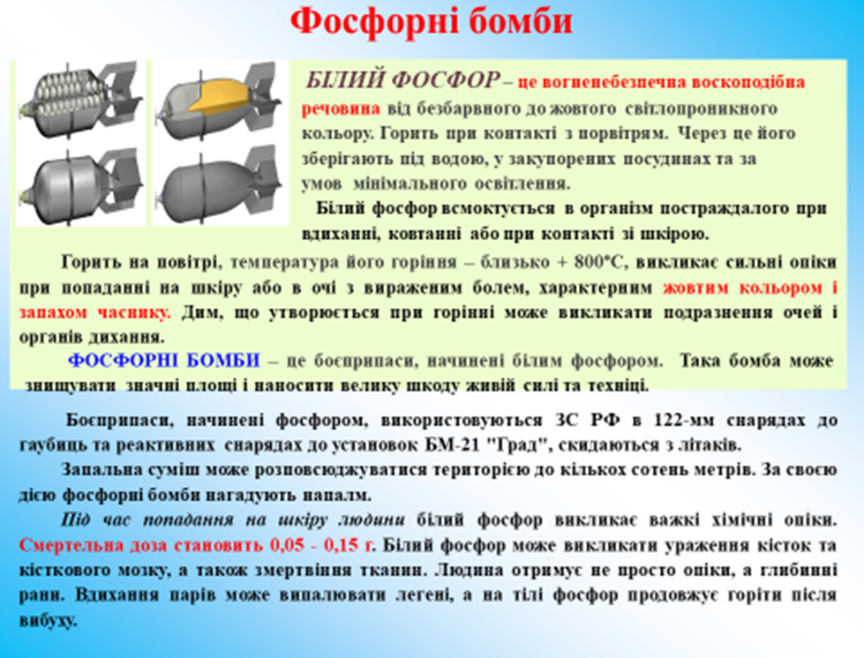

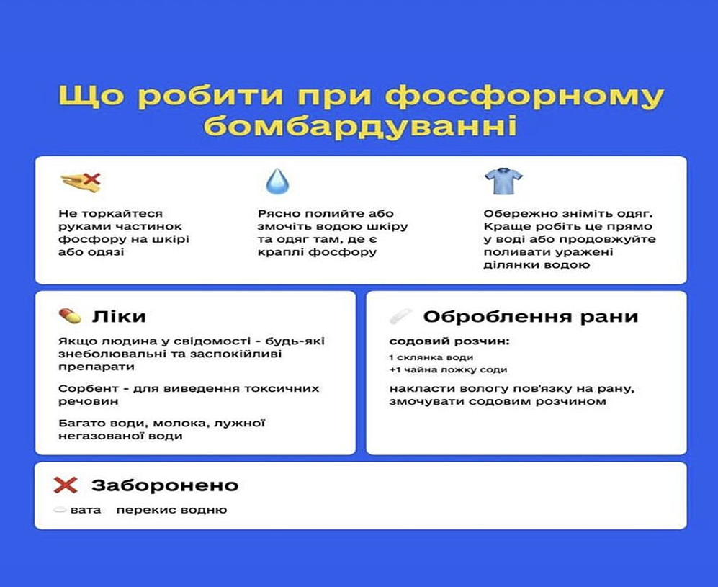

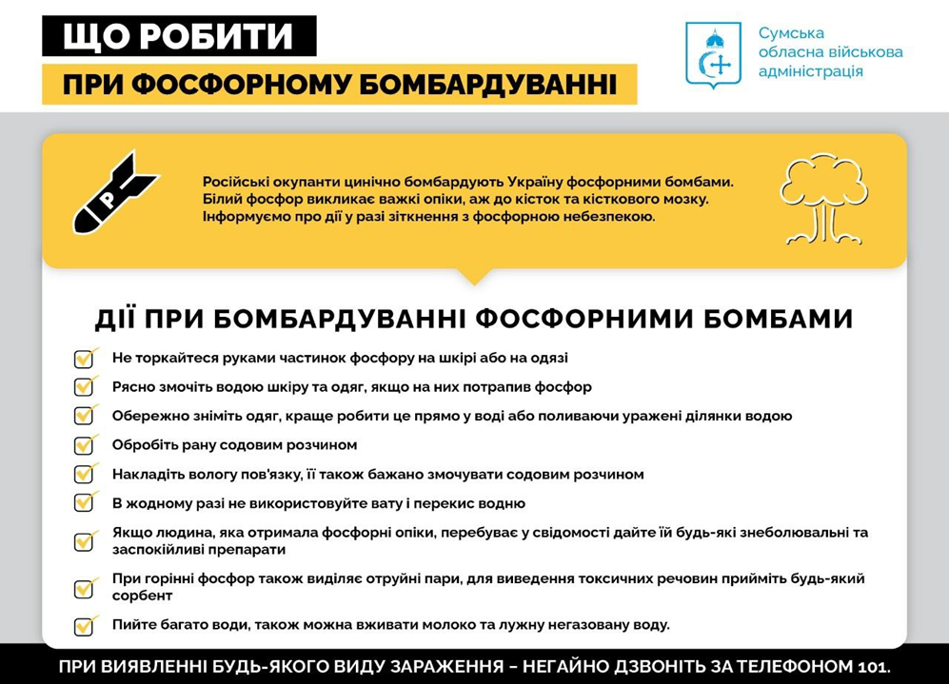

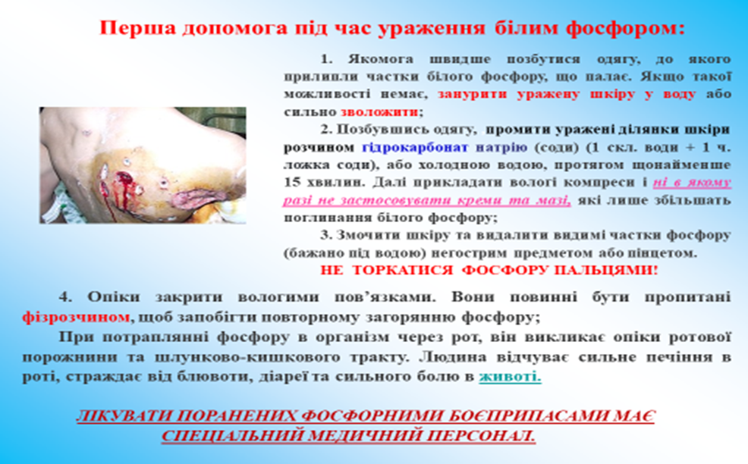

Б) Термобарична зброя

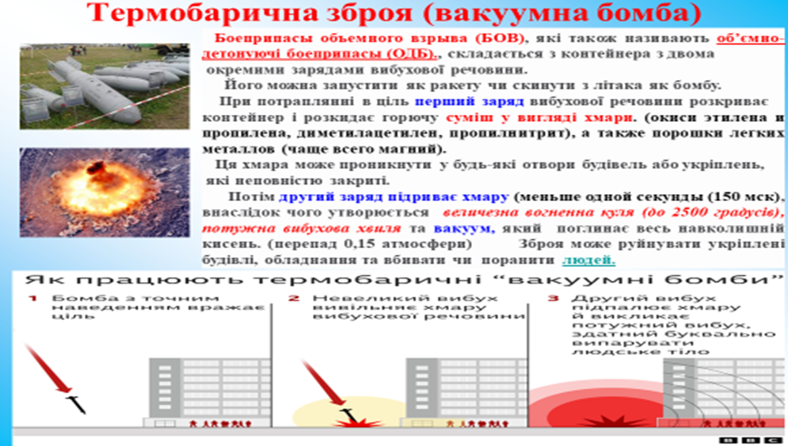

В) Касетні боєприпаси

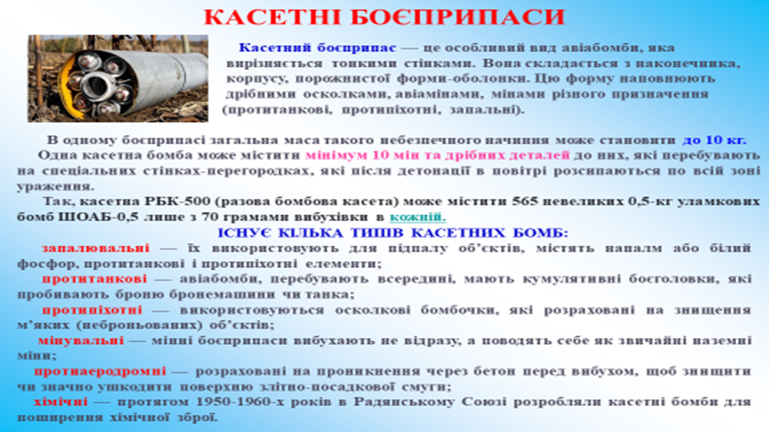

Г) Запалювальна зброя
ЗАПАЛЮВАЛЬНІ бомби (баки) спричиняють пожежі, ураження людей і знищення матеріальних цінностей вогнем. Запалювальні бомби вибухають після пуску їх із літака. Під час вибуху руйнується корпус бомби, і горючі речовини у вигляді палаючих частинок розлітаються в усі боки — виникає осередок ураження. Наприклад, площа ураження 750-фунтової бомби (1 фунт = 0,450 кг) сягає 4000 кв. м. Крім теплової енергії, під час горіння деяких сумішей
виділяються токсичні речовини (пари синильної кислоти, бензолу), а це не дає можливості погасити пожежу — необхідні спеціальні засоби захисту. Малогабаритними запалювальними бомбами заряджають авіаційні касети. В кожній касеті знаходиться кількасот бомб масою до 1 кг.
При потраплянні запалювальної суміші на одяг або взуття їх потрібно швидко зняти, а невеликі ділянки загорання щільно накрити тканиною, присипати піском або землею, занурити уражену ділянку у воду. Не варто намагатись скинути палаючу суміш, не можна бігти, тому що підсилений потік повітря сприятиме розгорянню і спричинить важке ураження.
Керовані авіабомби призначені для ураження виробничих підприємств, транспортних вузлів, підприємств енергетики, газо і водопостачання, пунктів зв'язку тощо. Цей вид зброї має велику точність влучання в ціль. Такі бомби заповнюються 5-міліметровими сталевими кульками, кількість яких може становити 300 і більше. Кульки розташовані в стінках корпусу бомби. Для ураження людей на великих площах можуть використовуватись бомбові касети, які вміщують декілька десятків таких бомб. Радіус ураження однією кульковою бомбою сягає 25—30 м.

Ґ) Правила поведінки працівників в осередках біологічного зараження
Населення, яке знаходиться в осередку біологічного зараження, повинен не тільки вчасно і правильно використовувати засоби захисту, але й суворо виконувати приведені правила, основними з яких є:
не знімати засоби індивідуального захисту без дозволу;
не торкатися до техніки і майна до їхньої дезінфекції;
не користуватися водою з джерел і продуктами харчування, що знаходяться в осередку зараження;
не піднімати пил, не ходити чагарником та густою травою;

Захист населення від наслідків застосування біологічної зброї забезпечується:
проведенням заходів специфічної та екстреної профілактики інфекційних захворювань;
проведенням біологічної розвідки;
застосуванням засобів індивідуального та колективного захисту;
застосуванням захисних сіток, мазей та інших засобів для запобігання укусів комах і кліщів;
здійсненням захисту води, продуктів харчування та іншого майна;
проведенням заходів дезінфекції дезінсекції, дератизації.

IV. ПРАВИЛА БЕЗПЕЧНОЇ ПОВЕДІНКИ НАСЕЛЕННЯ В УМОВАХ ВОЄННОГО СТАНУ

А) При загрозі бойових дій
Закрийте штори або жалюзі (заклейте вікна паперовою стрічкою) для зниження ураження осколками скла. Вимкніть джерело живлення, закрийте воду і газ, загасіть пічне опалення.
Візьміть документи, гроші і продукти, предмети першої необхідності, медичну аптечку.
Негайно покиньте житлове приміщення, сховайтесь в підготовленому підвалі або найближчому укритті.
Попередьте про небезпеку сусідів. Надайте допомогу старим і дітям.
Без крайньої необхідності не залишайте безпечного місця перебування.
Проявляйте крайню обережність, не піддавайтеся паніці.

Б) При загрозі ураження стрілецькою зброєю
Закрийте штори або жалюзі (заклейте вікна паперовою стрічкою) для зниження ураження уламками скла.
Вимкніть світло, закрийте вікна та двері.
Займіть місце на підлозі в приміщенні, що не має вікон на вулицю (комора, ванна, передпокій).
Інформуйте можливими засобами про небезпеку близьких і знайомих.

В) При загрозі авіаційного або ракетного удару
Вимкніть джерело живлення, закрийте воду і газ.
Погасіть пічне опалення.
Візьміть документи, гроші і продукти, предмети першої необхідності, медичну аптечку.
Попередьте про небезпеку сусідів і при необхідності надайте допомогу старим і хворим.
Якнайшвидше дійдіть до захисної споруди або сховайтеся на місцевості. Дотримуйтесь спокою і порядку. Без крайньої необхідності не залишайте безпечного місця перебування. Слідкуйте за офіційними повідомленнями органів місцевої влади.
Г) Якщо стався вибух
Переконайтеся в тому, що ви не отримали значних травм.
Заспокойтеся і уважно озирніться навколо, чи не існує загрози подальших обвалів і вибухів, які не звисає чи з руїн розбите скло, не потрібна комусь ваша допомога.
Якщо є можливість - спокійно вийдіть з місця події. Якщо ви опинилися в завалі - періодично подавайте звукові сигнали. Пам'ятайте, що при низькій активності людина може протриматися без води до 5-ти діб.
Виконуйте всі розпорядження рятувальників.
Ґ) Що робити під час артобстрілів?
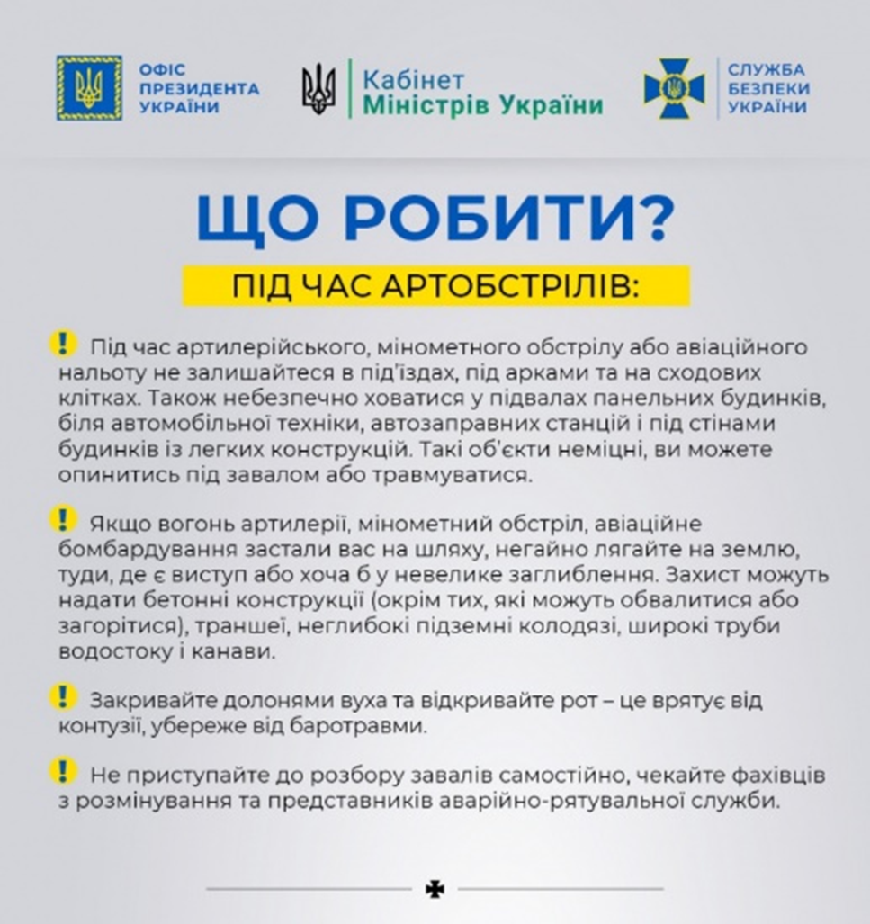

Д) Що робити, якщо трапився завал у будинку?
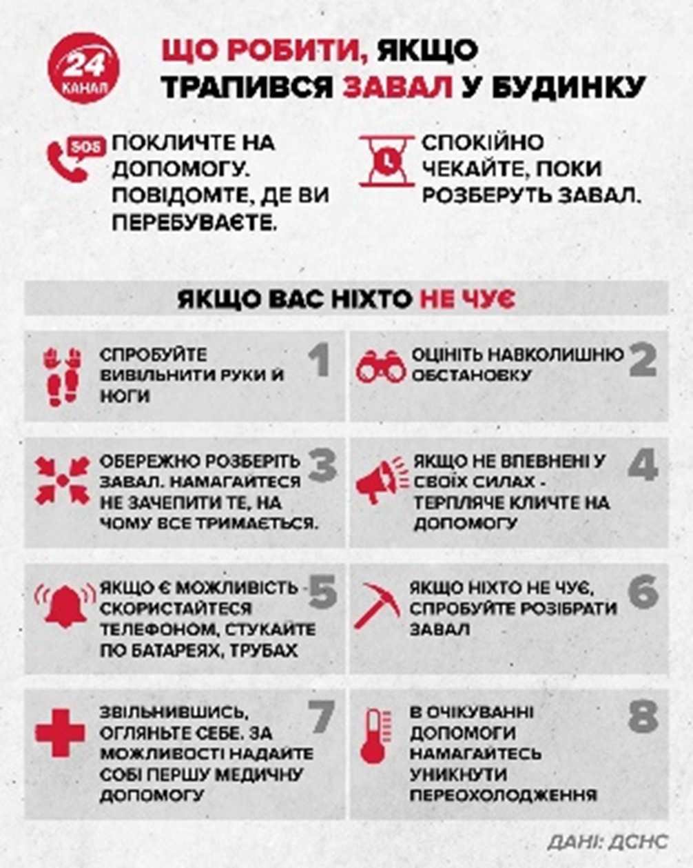

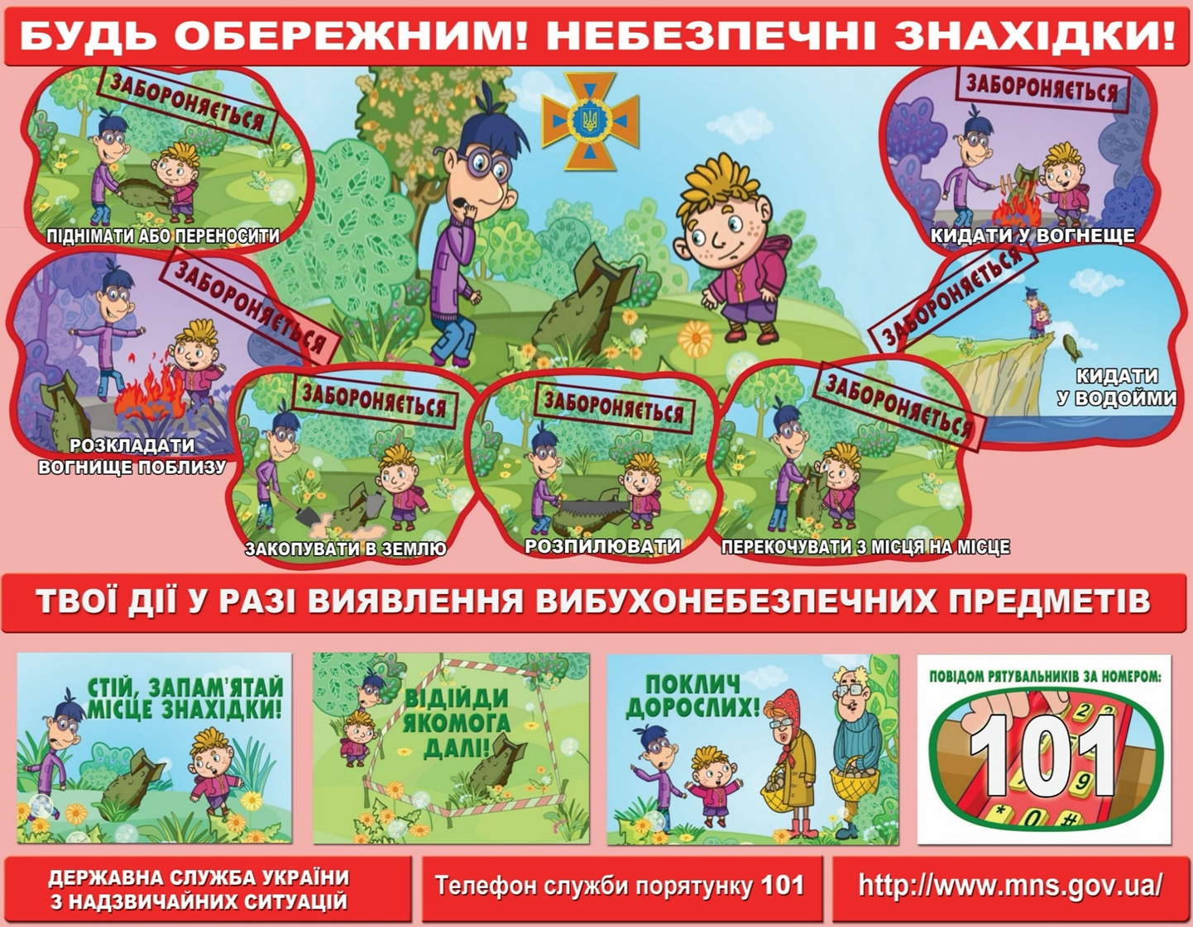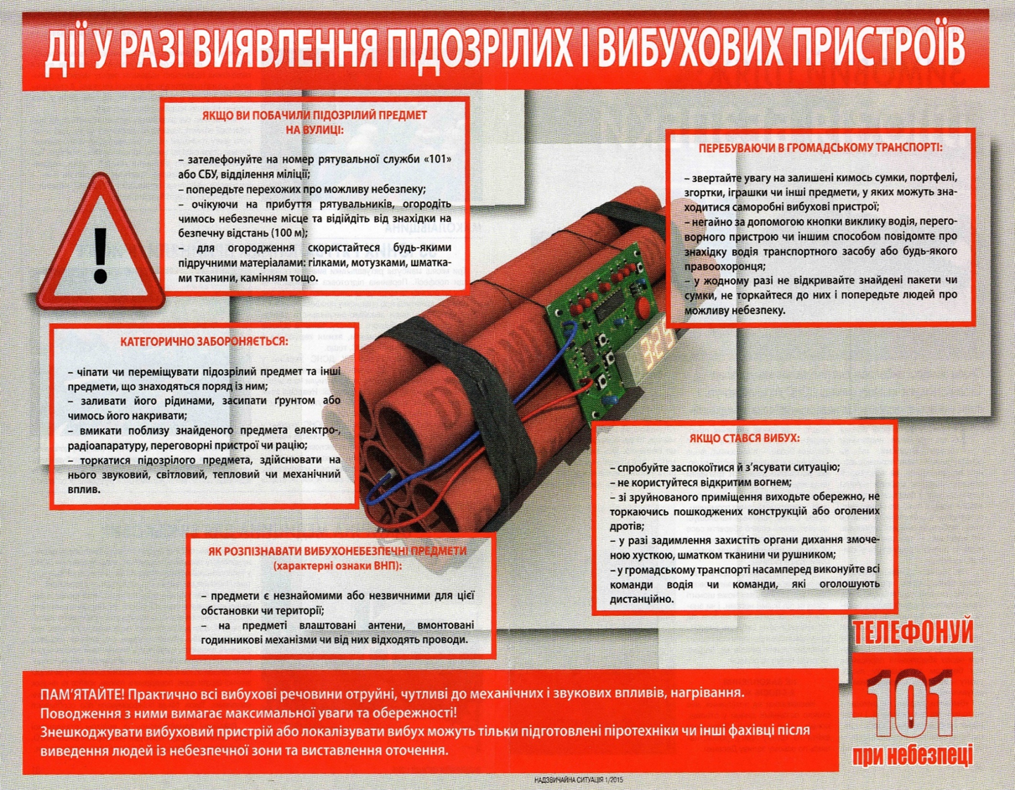
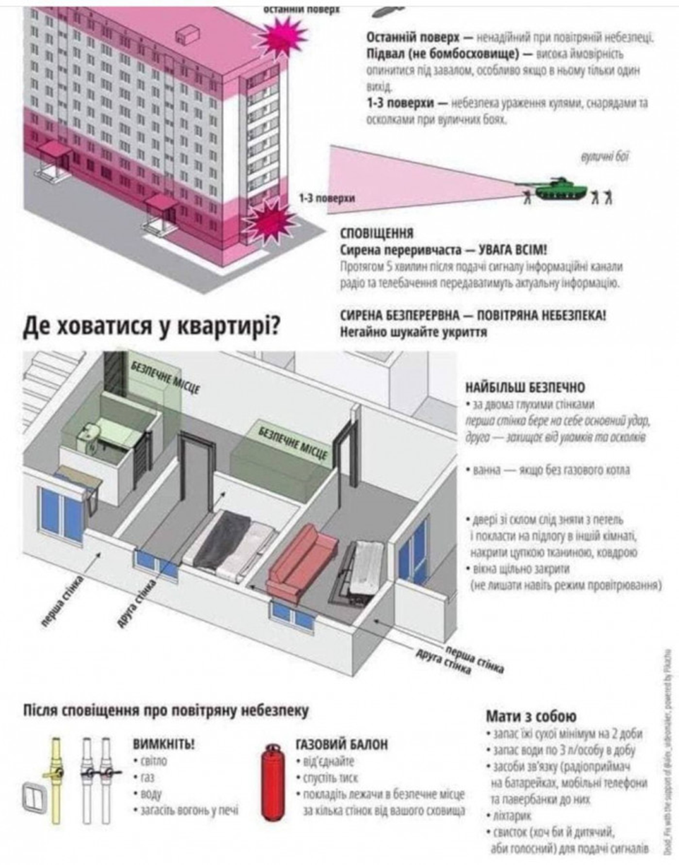

V. РЕКОМЕНДАЦІЇ НАСЕЛЕННЮ У РАЗІ
ЗАСТОСУВАННЯМ АГРЕСОРОМ ВІЙСЬКОВОЇ АВІАЦІЇ

З метою захисту цивільного населення міста у разі виникнення збройного конфлікту із застосуванням агресором військової авіації усім громадянам рекомендується:
особам, які не працюють, при перших ознаках військової агресії або за відповідною інформацією органів влади залишити місто і виїхати в сільську місцевість до рідних чи знайомих. Також можна виїхати у приміську зону на дачні та садові ділянки, які мають будиночки для проживання. Про свій виїзд та місце подальшого перебування слід повідомити рідних та житлово-експлуатаційні органи (вуличні комітети). При самостійному виїзді взяти речі, які рекомендується брати при оголошенні евакуації, а також відключити в квартирі електрику, газ, воду;
у випадку оголошення евакуації діяти згідно з рекомендаціями місцевих органів влади, які будуть надані при оповіщенні населення;
у разі коли Ви не залишили місто і під час авіаційного нальоту знаходитесь удома, слід зайняти приміщення, які розташовані подалі від вікон, балконів (коридор, ванна кімната тощо) і дочекатись закінчення вибухів. Ні в якому разі не можна вибігати з будинків на вулицю, користуватися ліфтом. По звершенню нальоту слід обережно залишити будинок. Якщо будинок було зруйновано, або він отримав пошкодження, необхідно взяти із собою речі, як при евакуації;
у випадку, коли авіаційний удар застав Вас на робочому місці, слід діяти згідно інструкції, яка в обов’язковому порядку розробляється на кожному підприємстві, в установі, організації. Деякі підприємства мають захисні споруди, які можуть використовуватись як бомбосховища;
у разі, коли Ви потрапили під удар авіації, знаходячись поза межами будівель, слід лягти на землю по можливості у найбільш заглиблені місця (канави, ритвини тощо), прикрити голову якимись речами або, на крайній випадок, руками і дочекатись закінчення вибухів.

VI. РЕКОМЕНДАЦІЇ ЩОДО ВИЖИВАННЯ В УМОВАХ
ВІЙСЬКОВИХ ДІЙ

Статистика свідчить про те що, саме неправильні дії та паніка, під час військових дій, є основною причиною численних жертв у подібних ситуаціях.
Кращий спосіб врятуватися - це уникнути загрози заздалегідь. Якщо навколо, стрімко розгортаються бойові дії, дуже важливо не перебувати в місцях, де ризик виявитися випадковою жертвою найбільш великий. У збройному конфлікті, в першу чергу, наносяться удари по ключовим об'єктам супротивника, критично важливим інфраструктурам, а заразом й по мирних мешканцях, що перебувають поблизу цих об'єктів.
Якщо виникає необхідність перебування в зоні дії збройного конфлікту,

треба дотримуватися наступних правил.
Одяг варто надягати темних кольорів, поношений, такий, що не привертає уваги та не викликає заздрощів. Він ні яким чином не повинен нагадувати військову форму, тому не підходять кольори хакі й тим більше камуфляж. Підійде одяг сірих, коричневих, синіх кольорів. На одязі не повинно бути будь-яких написів, нашивок, значків, оскільки той, хто здатний напасти, може побачити в них ворожий собі ідеологічний зміст.
Жінкам краще не користуватися яскравою косметикою, одягатися менш помітно: носити мішкуватий одяг, що закриває майже все тіло.
Гроші, документи, записну книжку краще тримати роздільно, так більше можливості зберегти щось із цього.
Не носити із собою гострі та ріжучі предмети.
Не треба на вулиці затівати та вступати у суперечки на теми конфлікту, треба мовчати або помірковано підтакувати.
Якщо збройні люди звернули на вас увагу, не намагайтеся зникнути, а краще підійдіть першим і скажіть що-небудь привітне або нейтральне. У їхній присутності не фотографуйте та не робіть записів без їхнього дозволу. Не проявляйте цікавості, тому що у вас запідозрять розвідника, який підісланий супротивником.
Якщо ви помітили автомобіль, що рухається, або вертоліт, що летить, то краще заздалегідь укритися - щоб не бути обстріляним. Не слід тікати, тому що це викликає у озброєних людей підозру та ви можете стати для них мішенню.
Найбільш агресивні та настирливі - підлітки. Вони прагнуть до подвигу, шукають ворогів і люблять перевіряти документи. Не слід вести себе з ними як з молодшими, тому що їм дуже хочеться, щоб їх сприймали всерйоз.
При виникненні стрілянини найкраще - укритися у внутрішнім приміщенні, приміром, у ванній кімнаті, або навіть забратися у ванну. Коли це неможливо, варто не тільки лягти, але також прикритися або загородитися предметами, які здатні захистити від осколків і куль (якщо приміщення має бетонні стіни то куля, що влетіла в нього може кілька разів від них відскочити, перш ніж втратить забійну силу).
Якщо на початку стрілянини ви опинилися на вулиці, не треба намагатися сховатися за автомобілями або кіосками, тому що по них стріляють насамперед. Автомобіль - дуже слабка перешкода для куль і, до того ж, має бензобак, що може вибухнути. При відсутності можливості швидко досягти укриття рекомендується просто лягти та не рухатися. Прийнятним засобом захисту від куль може виявитися бордюр тротуару, ліхтарний стовп, бетонна сміттєва урна, сходинки ґанку. Поки не закінчився бій, не покидайте укриття, не намагайтесь надати допомогу пораненим, як би голосно вони не кликали, тому що ви можете самі стати мішенню. Мирний зовнішній вигляд, знак червоного хреста, білий прапорець не захищають, оскільки люди, що перебувають у збудженому стані, стріляють в усе, що рухається.
При знаходженні біля військових машин, які рухаються, треба мати на увазі, що військові водії бувають мало привчені до дотримання правил дорожнього руху та до того ж вони впевнені (не без підстав) у своїй безкарності у випадку, якщо вони когось зачеплять або роздавлять. Крім того, у водіїв броньованих

машин обмежений огляд прилеглого простору, а якщо вони ще надодачу у шоломофонах, то будь-чий крик або інший звуковий сигнал навряд чи буде ними почутий.

Не слід піднімати з землі будь-які знахідки: запальнички, ручки, книги, сумки та інше тому, що вони можуть виявитися вибуховими пристроями.
Вибуховому пристрою не обов’язково мати потужний заряд, достатньо, якщо вибухом відірве жертві пальці або виб'є око. Не треба торкатися та штовхати ногою предмети, які лежать на землі.
Остерігайтесь будь-яких незнайомих людей із зброєю. Пограбувати, побити, вбити без довгих розмов можуть із великою ймовірністю представники кожної з конфліктуючих сторін тому, що вони змучені, роздратовані, одержимі помстою, не люблять тих, хто не прагне стати одним з них, усіх підозрюють у ворожості та шукають, на кому розрядити свою злість. Деякі з них узялися до зброї через патологічну схильність до насильства.

VIІ. ДІЇ НАСЕЛЕННЯ ПРИ ОБСТРІЛАХ
ІЗ ЗАСТОСУВАННЯМ СТРІЛЕЦЬКОЇ ЗБРОЇ
Стрілецька (тобто ручна) зброя - це саме масове озброєння армій всіх країн та це та зброя яку використовують терористи. Тому, для збереження власного життя, дії населення при обстрілах із застосуванням стрілецької зброї повинні бути виваженими, обережними та продуманими.
Якщо стрілянина застала вас на відкритому місці, краще впасти на землю та закрити голову руками, коли часу на відступ немає взагалі, такий захист не на багато краще, але краще ніж нічого. Ефективним захистом є будь- який виступ на місцевості (навіть тротуар або бордюр), тіло вбитого або поглиблення в землі, канава.
Небезпечно кудись бігти та взагалі перебувати у вертикальному положенні. Якщо людина стоїть, у неї більше шансів бути пораненою, ніж якщо лежить. Лежати потрібно, щоб знизити ризик влучення куль (осколків). Площа ураження людини, що лежить, знижується в 10 разів, бордюр зменшує цю площу ще в 2 рази.
Не варто думати, що укриттям може бути тільки захисна споруда цивільного захисту, як варіант, це може бути пришляхова канава, просте поглиблення в землі, будь-яка кам'яна або бетонна конструкція.
Де б ви не знаходились, чи на лінії вогню, чи за укриттям, потрібно прийняти максимально безпечне положення та позу свого тіла. Для цього потрібно прикрити руками важливі артерії. Найкраще лягти в "позу ембріона", для цього ноги зігнути у колінах, підтягнути їх до живота, руки зігнути в ліктях, притиснувши їх до корпусу, а шию прикрити долонями. Від прямого влучення це не врятує, але у випадку осколкового поранення або слабкого рикошету, захистить сонну артерію і яремну вену. Крім цього захищені будуть серце, легені та інші життєвоважливі органи.

Якщо обстановка дозволяє, намагайтеся відповзти за найближче укриття (виступаючі кам'яні та бетонні конструкції, кут будинку і т.п.). Робити це можна, тільки якщо ви не перебуваєте безпосередньо на лінії вогню. Повзти потрібно щільно пригорнувшись до землі, використовуючи по черзі ноги для поштовхів корпусу, а руки для його підтягування. При цьому, потрібно увесь час оглядатись (але, не піднімаючи голови), щоб не виповзти безпосередньо до тих, хто стріляє. Коли ціль досягнута, переконаєтеся, що поруч немає великих вітрин та інших скляних об'єктів, уламки, яких можуть нанести поранення і травми.

Лежати потрібно, розвернувшись ногами убік стрілянини, прикривши голову руками та відкривши рот, щоб близький розрив не порвав барабанні перетинки. Лежати потрібно до тих пір, поки стрілянина не затихне, а постріли не будуть звучати досить тривалий час (мінімум 5 хвилин). Також сигналом до підйому може бути команда військових або поліції.
Треба розуміти, що в приміщенні набагато безпечніше, ніж на вулиці.
У випадку, коли ви перебуваєте дома (на роботі), а під вікнами раптово почалася стрілянина, найкраще сховатися в приміщенні, що не має вікон, у які можуть потрапити кулі (туалет, ванна, комора, вітальня, коридор). Якщо відомо, з якої сторони ведеться обстріл, перейдіть у приміщення протилежні тій стороні, на якій іде стрілянина. Якщо всі кімнати зовнішні, то необхідно вийти на сходову площадку. У цьому випадку сісти на підлогу біля стіни (не напроти вікон). Чим нижче людина перебуває, тим більше шансів, що його не зачепить кулею (осколком).
У жодному разі не визирайте з вікна, не намагайтесь спостерігати за подіями, що відбуваються та не знімайте їх на камеру, супротивник може прийняти відблиск об'єктива за снайперський приціл та, не замислюючись, відкриє вогонь на поразку
Якщо Ваше житло (місце роботи) перебуває в зоні регулярних збройних
зіткнень протиборчих сторін, необхідно вжити заходи для мінімізації вашого можливого ушкодження або поранення.
Заклейте вікна клейкою плівкою або просто папером для запобігання розльоту уламків скла при влученні в нього кулі. Вікна, бажано, закрити мішками з піском або масивними меблями, щільно заповненими подушками, перинами, мішками з вовняними виробами, тому що при проходженні через них куля втрачає свою кінетичну енергію, або зовсім зупиняється. Завісьте меблі із внутрішньої сторони щільною тканиною (килимами) для гасіння енергії можливих уламків меблів.
Посуд, скляні предмети із шаф та прикраси зі стін зніміть та поставте на підлогу.
У жодному разі не знаходьтесь навпроти вікон!
Підготуйте запас води на випадок пожежі, запас продовольства, ліки (у першу чергу: сильні знеболюючі, антисептики та антибіотики широкого спектру дії), перев'язувальні матеріали.

VIIІ. Дії населення при артобстрілах.
Уникайте небезпечних місць, насамперед, з масовим перебуванням людей, великих офісних, адміністративних, виробничих будинків, аеропортів, вокзалів, блокпостів. Протягом тривалого часу, у зонах бойових дій або дій терористів, небезпечно перебування поблизу можливих об'єктів нападу, таких як: військові частини, об'єкти телекомунікацій та засобів масової інформації. Те ж саме стосується стратегічних районів, таким як шляхи під'їзду до населеного пункту та виїзди з нього, вокзали, аеропорти або місця, які забезпечують вигідні позиції для контролю над навколишньою територією.
ШУКАЙТЕ БЕЗПЕЧНЕ УКРИТТЯ. Уникайте укриття у ненадійних укриттях! спорудах та водоймах!
Загальне правило - ваше укриття повинне бути хоч мінімально заглибленим та, разом з цим, повинне перебувати подалі від споруд, які можуть обвалитися на вас зверху, при прямому влученні, або загорітися. На відкритому просторі ідеальний захист забезпечує траншея або канава (подібна до окопу) глибиною 1-2 м.
Обстріл артилерії – це випробування на міцність не тільки людських нервів, але й перевірка надійності стін житлових та громадських будинків. Якщо ваш будинок перебуває в зоні зсувного ризику, старий, панельний, у ньому трухляві перекриття та балкони – не випробовуйте долю, знайдіть можливість укритися в іншому місці. Влучення в такий будинок снаряду може привести до того, що він складеться, як картковий будиночок. У зону обстрілу, як правило, попадають будинки, які перебувають на околицях міста, вулиці та кварталу, або які побудовані поруч зі стратегічними об'єктами. Під час обстрілів покиньте верхні поверхи багатоповерхових будинків та спустіться в укриття, підвал будинку. Обстріли найчастіше ведуться не прицільно, а із зброї залпового вогню. Радіус ураження в такому випадку може бути декілька десятків кілометрів.
При обстрілі уламки снарядів, бомб, каменів, скла, будівельних конструкцій, що вилітають із найближчих будинків і споруд, є однієї з основних причин поранень.
Підготуйте своє укриття та житло!
Прикриття вікон щільним листовим матеріалом, наклеювання на них
липкої стрічки дозволяє знизити небезпеку поранення уламками скла.
У випадку початку обстрілу або нападу, відійдіть від вікон та укрийтеся на підлозі, під столом або в приміщенні з товстими стінами, а ще краще - у підвалі.
Дуже корисні мішки з піском, але тільки в тому випадку, якщо й в інших будинках також вікна обкладені мішками з піском, у противному випадку ви ризикуєте привернути до себе зайву увагу.
Якщо ви почули свист снаряда (він схожий більше на шелест), а через 2-3 секунди - вибух, а в нічний час побачили поблизу світлові спалахи від вибухів - відразу падайте на землю або на підлогу. Не панікуйте, вже те, що ви чуєте сам звук польоту, означає, що снаряд пролетів досить далеко від вас, а ті секунди
перед вибухом лише підтвердили досить безпечну відстань. Однак, наступний снаряд полетить ближче до вас, тому замість самозаспокоєння швидко та уважно озирніться навколо, де можна сховатися надійніше. В ідеалі, це - захисна споруда цивільного захисту, але у випадку відсутності їх, для укриття використовуються нижні цокольні поверхи будинків з товстими цегельними або бетонними стінами (капітальні будинки, наприклад, "сталінки"), підвали надійних невисоких будинків (важливо, щоб з них було як мінімум два виходи), підземні переходи, на крайній випадок, приміщення з несучими стінами (санвузол), навіть, чавунна ванна. Головне, щоб це місце було подалі від вікон та огороджено міцними будівельними конструкціями із цегли або монолітного бетону.
Неміцна стіна із штучних матеріалів або дверцята автомобіля не захистять вас від засобів ураження важкої зброї.
мінометного обстрілу або авіаційного нальоту небезпечно збиратися в під'їздах, під арками та на сходових клітках, укриватися в підвалах панельних будинків, біля автомобільної техніки, автозаправних станцій, під стінами офісів і магазинів, які розташовані в будинках із легких огороджувальних конструкцій. Такі об'єкти є неміцними і, в результаті їх руйнування, ви можете опинитися під завалом та бути травмовані. З початком обстрілу, часом, люди зі страху стрибають у річку, ставок, фонтан і т.п., це - найбільш Артилерійські снаряди або ракети здатні вбити на відстані декількох кілометрів, тому ви можете постраждати, навіть не перебуваючи поблизу зони обстрілу. Під час артилерійського ризиковані місця для укриття, тому що вибух у воді дуже небезпечний. Навіть на великій відстані, наслідком вибуху та гідравлічного удару може стати найтяжча контузія.
Іноді люди інстинктивно ховаються серед будь-яких штабелів, у місцях, закладених контейнерами, заставлених ящиками, будматеріалами й т.п. (спрацьовує підсвідомий рефлекс: сховатися так, щоб не бачити нічого). Ця помилка небезпечна тим, що навколо вас можуть бути легкозаймисті предмети й речовини, тому виникає ризик опинитись в осередку пожежі.
Вважається, що снаряд або бомба звичайно не попадають два рази в одне і теж саме місце, тому перебування в воронці, що утворилася від вибуху, менш небезпечно, ніж в окопі, траншеї й т.п. Це вірно лише при послідовному суцільному обстрілі території. При тривалому масованому обстрілі площі з великої відстані, будь-яке місце цієї площі має однакову ймовірність потрапляння під наступний снаряд. Якщо ж постріли робляться з однієї зброї без зміни прицілу, то свіжа воронка від снаряда цієї зброї навіть більш уразлива, ніж будь-яке місце на відстані від неї.
Якщо вогонь артилерії, мінометний обстріл, авіаційне бомбардування застали вас на шляху, тоді негайно лягаєте на землю туди, де є виступ (початок тротуару, бордюр), або хоча б у невелике заглиблення. Якщо поруч є бетонна конструкція - падайте поруч із нею, але подалі від споруд, які можуть обрушитися або зайнятися при прямому влученні боєприпасів. Захист дають земляні щілини або траншеї, неглибокі підземні колодязі та широкі труби водостоку, канави глибиною 1-2 м на відкритому місці, оглядові ями відкритого (на повітрі) гаража та каналізаційні люки. Більшість снарядів розриваються у верхньому шарі землі, тому осколки в момент вибуху розлітаються на висоті
менш 30-50см над поверхнею. Закривайте долонями вуха та відкривайте рот - це врятує від контузії, убереже від баротравми.
Сучасні бомбардування та обстріли не можуть бути довгими. Артилерійський обстріл триває до двадцяти хвилин, авіаційний наліт - набагато менше. Щоб не перевантажувати свою психіку потрібно відволікатися, слідкуйте за часом (рахуйте хвилини) та кількість залпів.
Не залишайте своє укриття до закінчення обстрілу!
Якщо ви опинились під завалом, намагайтесь очистити простір біля обличчя та грудей, розслабте м'язи і заспокійте подих. Використовуючи засоби зв'язку, намагайтесь повідомити про себе або привернути увагу шумом, наприклад, стукотом. Не панікуйте, не кричить, якщо ви знаходитесь в умовах обмеженого повітряного простору, то потрібно заощаджувати повітря. До завалу будинку обов'язково прибудуть рятувальники і вас почують.
Якщо ви перебуваєте в автотранспорті, що піддався прямому обстрілу, ви можете спробувати оцінити ситуацію, але точна оцінка ситуації в цей момент досить ускладнена. Як правило, буде логічним припустити, що транспортний засіб став мішенню, і тому буде правильним покинути його та негайно сховатись в укритті. Автотранспорт є найпомітнішою ціллю. Він уразливий і крім ризику, пов'язаного із прямим обстрілом, наражає вас на небезпеку ураження уламками автомобільного скла або наслідками вибуху паливного бака. Потрібно негайно зупинитися та покинути його, краще із протилежної від обстрілу сторони. Лягаєте на землю, але не поруч із машиною, і поповзом перебирайтеся в більше надійне місце в узбіччя дороги, у кювет. Пересувайтеся короткими кидками відразу ж після наступного вибуху.
Під час обстрілу перебування в транспорті небезпечно!
Якщо обстріл ведеться з великої дистанції, спробуйте продовжувати рух в автомобілі до найближчого укриття. При пересуванні краще використовувати дороги з асфальтованим покриттям, які легко прохідні та регулярно використовуються, а також пересуватися по сліду інших автомобілів.
Після закінчення обстрілу не втрачайте пильність!
IХ. ХАРАКТЕРИСТИКИ ВИБУХОВИХ БОЄПРИПАСІВ (ВИБУХОНЕБЕЗПЕЧНИХ ПРЕДМЕТІВ) ТА ЗАХОДИ БЕЗПЕЧНОЇ ПОВЕДІНКИ НАСЕЛЕННЯ ПРИ ЇХ ЗНАХОДЖЕННІ

Міни та артилерійські снаряди, що не розірвалися, є серйозною загрозою, вони бувають наступними:
протитанкові міни встановлюються на дорогах і шляхах сполучення та здатні знищити автомобіль, військову техніку та інший транспортний засіб;
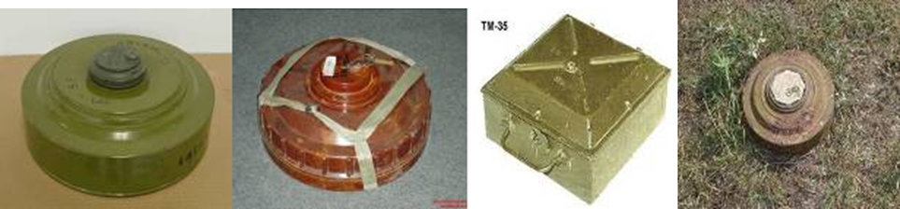

протипіхотні міни менші і можуть встановлюватися в будь-яких місцях, через які проходять люди. Більшість протипіхотних мін заривається в землю. Не забувайте, що при встановлені міни на дорозі, може також бути замінована прилегла до неї територія;
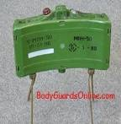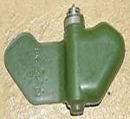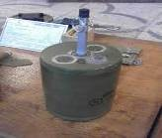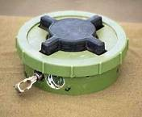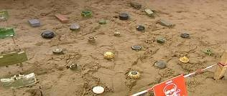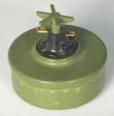

міни-пастки – це невеликі вибухові пристрої, які приховані в предметах, що виглядають повсякденними або навіть привабливими (наприклад, з яскравим фарбуванням) та вибухають при дотику до них. Цей термін використається також для мін, з'єднаних з будь-яким предметом, тобто все, що завгодно - від трупа людини до покинутого автомобіля або мобільного телефону.
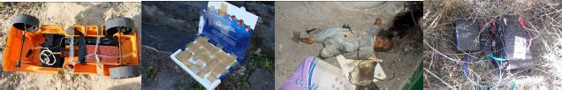

Якщо бойові дії наближаються до вашого населеного пункту вам краще перебиратися на безпечну територію або населений пункт.
Перш ніж залишати свій будинок (офіс), варто відключити газ, електрику, воду, щільно закрити вентиляційні отвори, вікна та двері. Необхідно взяти із собою документи (паспорт, свідоцтво водія, свідоцтва про народження, тощо)
телефони та радіо на батарейках, ліхтарики, аптечку, гроші, цінності, запас їжі і води, а також інші необхідні вам речі.
Якщо ви не встигли виїхати, а ваш населений пункт (район, квартал, вулиця) уже перебуває в зоні активних бойових дій, пам’ятайте, що дотримання правил безпеки збереже життя та здоров'я, як вам особисто, так і вашим близьким. Для цього, зміцніть шибки в будинку або квартирі, як було наведено вище. На великому плакаті яскравою фарбою вкажіть місце вашого укриття та розмістіть на видному місці, так само, впишіть туди ваші номери мобільних телефонів. Максимально запасайтеся водою та продуктами довгострокового зберігання.

Деякі загальні правила поведінки та елементарні правила безпеки в умовах воєнних дій при обстрілах і бомбардуваннях, дотримання яких може зберегти вам життя:
1. Якщо почався обстріл, лягаєте на землю або підлогу, озирніться, виберіть більш надійне укриття.
2. Не панікуйте! Займіть свою психіку чимось. Можна рахувати вибухи. Можна спробувати подумки рахувати хвилини. По-перше, це відволікає. По- друге, так ви зможете орієнтуватися в ситуації. Артилерійський обстріл не триває вічно, максимум - двадцять хвилин; авіаційний наліт - значно менше. У наш час не буває довгих бомбардувань, великі групи бомбардувальників не застосовуються. Кількість пострілів при обстрілах звичайно становить 60-100 вибухів.
3. Прислухайтесь! Якщо обстріл не затихає, намагайтесь відповзти подалі від високих будинків, знайти глибоку канаву, підземний перехід або інше більше надійне заглиблене укриття.
4. Якщо ви чуєте свист снаряду, то це означає, що він пролетів повз вас. Але снаряди реактивної установки системи "Град" і подібні їм свистять завжди із шиплячим звуком, який ви почуєте за секунду до його прильоту або влучення. Крім того, не всі снаряди вибухають при влученні в ціль, деякі вибухають над землею. Мінометні міни падають вертикально.
5. Якщо у вашому районі немає військових або інших стратегічних об'єктів, а по вашому району ведеться обстріл, то можливо незабаром відбудеться напад живою силою супротивника. А це означає, що варто сховатися у більш надійному місці.
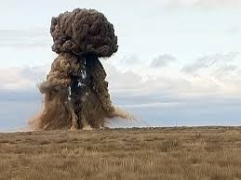
6. Снаряди не вибухають величезними вогненними "грибами", маленький спалах і металева оболонка розлітається в сторони. Звичайний снаряд має 50м розльоту осколків і смертельного ураження.
7. Якщо ви бачите великі "гриби" від вибухів, то скоріше всього, це супротивник застосував авіабомби, вони набагато потужніше снарядів, тому укритися від них можна тільки в спеціальних бетонних сховищах цивільного захисту, у метро та інших підземних спорудах.
8.Якщо ви бачите білі сліпучі спалахи, які схожі на квіти або вибухи з безліччю білястого диму, то можливо ведеться обстріл фосфорними запальними снарядами, які є особливо небезпечними.

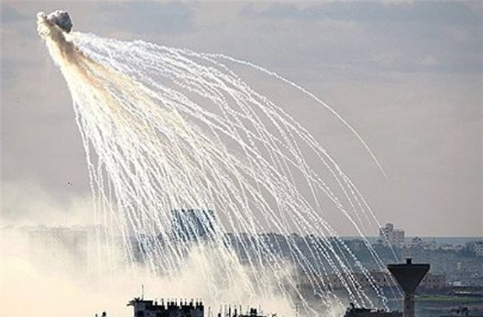
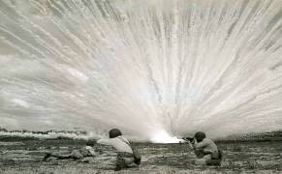

Крім самого вибуху, що розповсюджує гранули білого фосфору, які при потраплянні на шкіру людини, викликають глибокі та важкі опіки, при
цьому, у вогнищах пожежі утворюються смертельно небезпечні задушливі та отруйні гази.
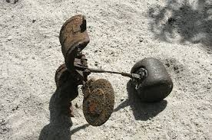
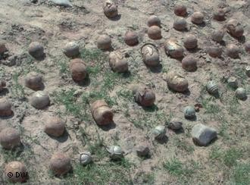
- Касетні бомби та снаряди створюють мінні поля. Зрозуміти те, що територія обстріляна таким видом снарядів можна по багаточисельних невеликих воронках. Якщо ви помітили невеликі за розмірами металеві циліндри, то в жодному разі не підходьте до них.

НІКОЛИ НЕ ПІДХОДЬТЕ ДО СНАРЯДІВ, МІН, БОМБ ТА ІНШИХ БОЄПРИПАСІВ, ЩО НЕ РОЗІРВАЛИСЯ - ЦЕ СМЕРТЕЛЬНО НЕБЕЗПЕЧНО!

X. ОСНОВНІ ПРАВИЛА ВИЖИВАННЯ ПРИ ОБСТРІЛАХ СИСТЕМАМИ ЗАЛПОВОГО ВОГНЮ
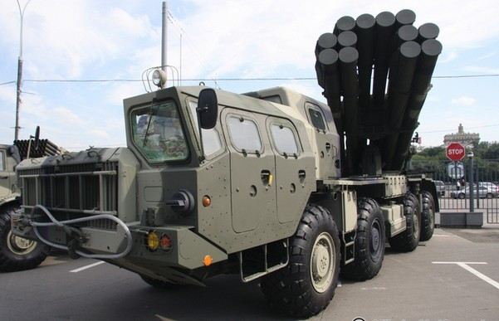
ПРАВИЛА ПОВЕДІНКИ ПРИ ОБСТРІЛІ РСЗО:
снаряд (ракету) можна помітити та зреагувати, незважаючи на те, що він летить вдвоє скоріше швидкості звуку, залп реактивної установки добре видно. Вночі це яскравий сполох на обрії, а днем – димні сліди ракет;
організуйте постійне спостереження, постійно тримайте у полі зору будівлі та споруди, які находяться поруч та які можливо використовувати у якості укриття;
звичайна дальність стрільби від 5 до декількох десятків кілометрів, тому після сигналу спостерігача є декілька секунд для того, щоб сховатись;
ховатись краще у підвалі або в іншому заглибленому приміщенні або споруді. Вибирайте місце у кутку між несучими стінами, там менше шансів потрапити

під будівельні конструкції стелі, що завалиться, та недалеко від вікон та дверей для того, щоб миттєво покинути будинок у випадку попадання снаряду;
якщо ви потрапили під обстріл на відкритій місцевості, то негайно лягайте на землю та притуліться до неї якомога сильніше, будь яке заглиблення у землі захистить вас від осколків;
при обстрілі снаряди (ракети) вибухають один за одним. Звичайно дають залп з 10-30 пострілів, після чого уточнюються результати стрільби та ведеться корегування вогню або міняють позицію. Тому, не треба виходити із укриття, не зачекавши хоча б 10 хвилин після завершення обстрілу.

Правильне поводження в умовах військового конфлікту та дотримання елементарних правил безпеки збереже життя вам і вашим близьк

